

**FACULTAD DE INGENIERÍA**

INGENIERÍA CIVIL EN COMPUTACIÓN E INFORMÁTICA



Avance 1

Sistema de Seguridad Perimetral

|  |  |
| --- | --- |
| **Integrantes:** | Ernesto García  Daniel Ramírez |
| **Curso:** | Proyecto IV |
| **Profesor:** | Diego Aracena Pizarro |

**7 de noviembre de 2022**

**Historial de Avance**

|  |  |  |  |
| --- | --- | --- | --- |
| **Fecha** | **Versión** | **Descripción** | **Autor(es)** |
| 13/09/2022 | 0.1 | Se agrega el contexto, problema y solución | Ernesto García  Daniel Ramírez |
| 20/09/2022 | 0.2 | Se agregan los objetivos generales y específicos, restricciones, requisitos funcionales y no funcionales | Ernesto García  Daniel Ramírez |
| 26/09/2022 | 0.3 | Se agrega la interfaz del front-end,  diagramas de casos de uso | Ernesto García  Daniel Ramírez |
| 01/10/2022 | 0.4 | Se agrega la descripción de la empresa, metodología y herramientas | Ernesto García  Daniel Ramírez |
| 02/10/2022 | 0.5 | Se agrega el personal y roles, la carta Gantt, la arquitectura del sistema y modelo de contexto del proyecto | Ernesto García  Daniel Ramírez |
| 03/11/2022 | 0.6 | Informe corregido según la revisión | Ernesto García  Daniel Ramírez |
| 06/11/2022 | 0.7 | Se agregan los subsistemas, avances de la implementación, diagramas de interacción y comunicación, modelo de datos y pruebas del sistema. | Ernesto García  Daniel Ramírez |

**Índice**

**1. Introducción** **5**

**2. Descripción de la Empresa** **6**

**3. Resumen del proyecto** **7**

3.1. Contexto 7

3.2. Problema 7

3.3. Solución 8

3.4. Objetivos 9

3.4.1. Objetivo general 9

3.4.2. Objetivos específicos 9

3.5. Restricciones 9

3.6. Entregables 9

**4. Requisitos del proyecto** **10**

4.1. Requisitos funcionales 10

4.2. Requisitos no funcionales 10

**5. Organización del proyecto** **11**

5.1. Personal y entidades externas 11

5.2. Personal y entidades internas 11

5.3. Roles y responsabilidad 12

5.4. Mecanismo de organización 12

**6. Planificación del proyecto** **13**

**7. Planificación de los procesos técnicos** **14**

7.1. Metodología 14

7.2. Herramientas 14

**8. Diseño del proyecto** **15**

8.1. Arquitectura del sistema 15

8.2. Modelo de contexto 16

8.3. Subsistemas 16

8.4. Diagrama de casos de uso 17

8.5. Diagramas de flujo de casos de uso 18

8.5.1. Inicio de sesión 18

8.5.2. Visualizar cámaras 19

8.5.3. Gestionar cuentas 20

8.5.4. Gestionar cámaras 21

8.6. Diagramas de interacción 22

8.7. Diagramas de comunicación 22

8.8. Modelo de datos 22

8.9. Interfaz del sistema 23

**9. Implementación del sistema** **24**

**10. Pruebas del sistema** **24**

**11. Conclusiones** **25**

**12. Referencias** **26**

# Introducción

Los sistemas de seguridad han ido evolucionando en esta era digital, abriendo todo un abanico de opciones para mantener seguro el hogar.

En tiempos recientes, la empresa Waki Labs ha visto la necesidad de actualizar su sistema de seguridad perimetral, ya que el actual no cumple con el estándar de calidad que necesita la empresa. Y se ha vuelto necesario que este les permita mantener un registro de los trabajadores en el recinto y poder monitorear sin problemas la residencia, debido a los últimos acontecimientos que han golpeado la región en cuanto a la delincuencia.

Es por eso que en el presente informe de avance se documenta el desarrollo del proyecto “Sistema de Seguridad Perimetral” a desarrollar para la empresa Waki Labs. En este informe se especifica el problema y solución del proyecto, junto a un breve contexto de la situación actual de Waki Labs; los requerimientos funcionales y no funcionales que debe cumplir el sistema; la organización del personal a trabajar en el proyecto y la planificación de las tareas a realizar; el diseño del proyecto, incluyendo todos los diagramas y modelos necesarios para dar forma a la solución planteada; y por último, la implementación del sistema en el frontend y backend.

# Descripción de la Empresa

Waki Labs (Figura 1) es un laboratorio de innovación fundado el 2016 en la Región de Arica y Parinacota, Chile, que busca mejorar procesos industriales a través de soluciones tecnológicas escalables, desarrollando proveedores tradicionales y Start Ups.



Figura 1. Logo de Waki Labs.

Trabajan en dar soluciones a problemas que afectan procesos industriales en el territorio del norte de Chile con creatividad, disciplina y la capacidad de adaptarse al cambio rápidamente.

Hoy en día Waki Labs se ha ido transformando desde un simple espacio de coworking que permite a las personas trabajar en sus emprendimientos, a un laboratorio de prototipos que atiende a la industria de territorios extremos, como la que se tiene en el desierto chileno.

# Resumen del proyecto

## Contexto

Waki Labs es un espacio de “co-work” que permite a las personas trabajar en sus emprendimientos y mantenerlos en un lugar seguro, para esto se utiliza un sistema de seguridad que a través de los años ha quedado muy desactualizado, más aún luego de la crisis sanitaria que afectó al país y al mundo.

Hoy en día las instalaciones de Waki Labs vuelven a abrir sus puertas, con sus miembros lentamente volviendo a trabajar de manera presencial a medida que el país vuelve a la normalidad, por eso se necesita de un sistema nuevo que permita mantener los estándares de seguridad en sus instalaciones, y que sus co-workers puedan transitar sin riesgo.

## Problema

El sistema de seguridad actual no es completamente funcional ni fácil de usar para los usuarios que lo utilizan a diario. Actualmente hay 8 cámaras de seguridad CCTV conectadas a un DVR, de las cuales tan sólo 5 son funcionales, como se observa en la Figura 2. Estas cámaras son visibles a través de una pantalla de televisión, y es usada como sistema de monitoreo con un control remoto para navegar en la interfaz. Además, estas cámaras no están ubicadas de la manera más eficiente posible, por lo que hay lugares del recinto que quedan fuera de la visión de las cámaras.

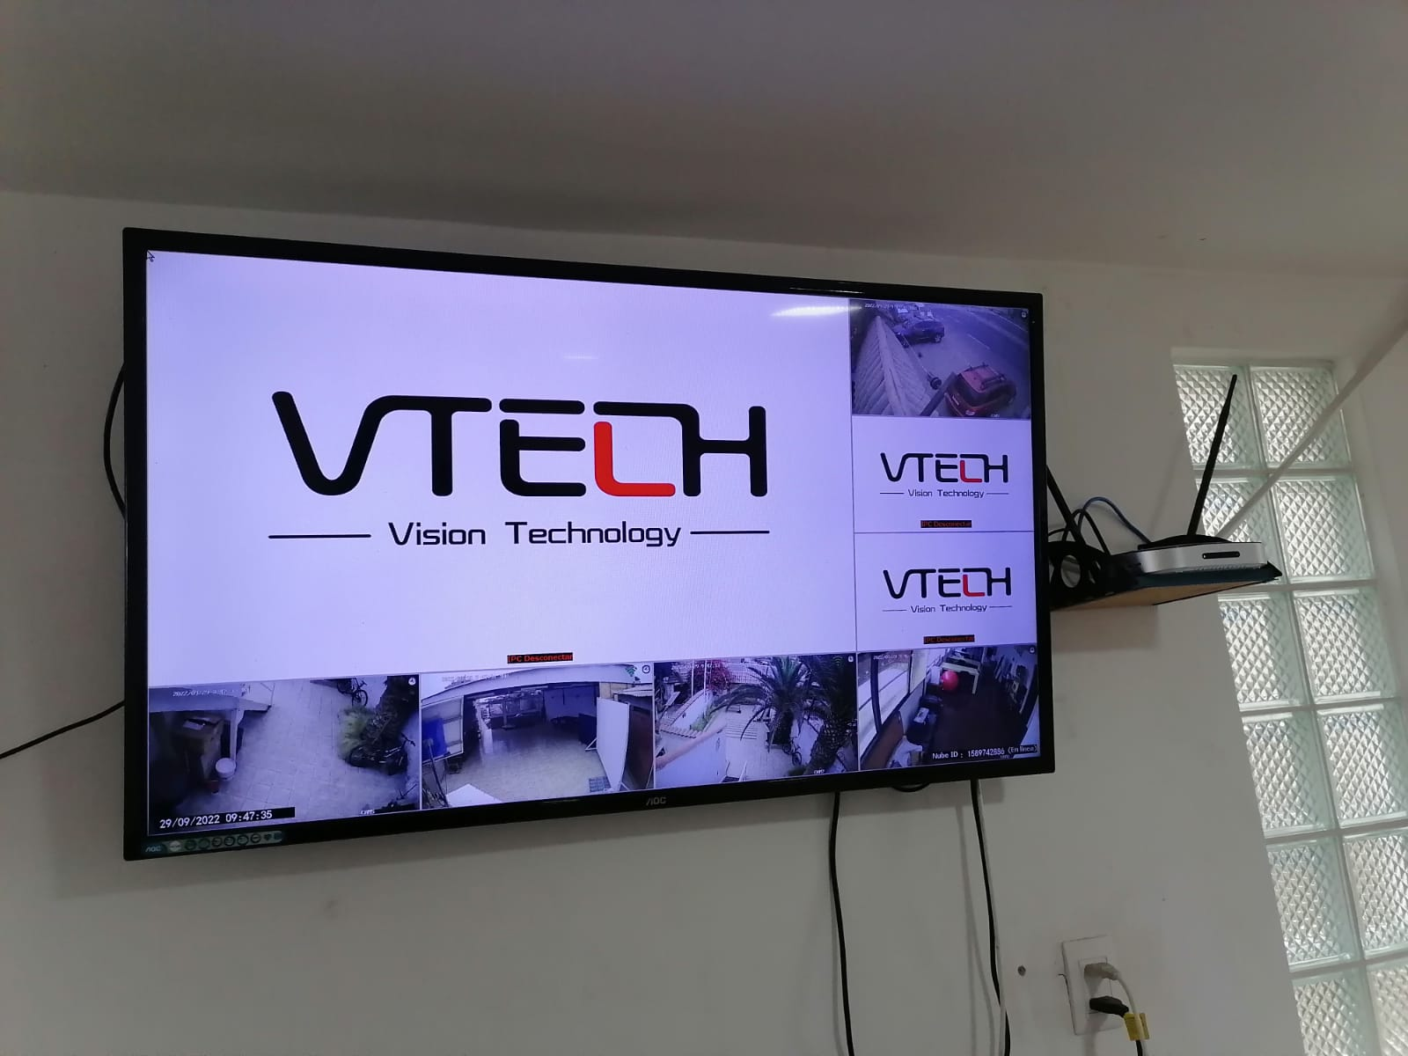

Figura 2. Sistema de seguridad actual.

## Solución

Se planea crear un sistema propio que pueda replicar las funciones esenciales del sistema anterior, siendo capaz de mostrar todas las cámaras al mismo tiempo o poder enfocarse en una de estas e ir cambiando entre ellas.

El ingreso al sistema será a través de la IGU de un servidor de páginas web, de manera que el lado del cliente sea accesible a través de dispositivos móviles conectados a internet, logrando así tener una mayor accesibilidad en caso de ser necesitado por los usuarios.

Por otro lado, se planea tener el servidor del proceso de negocio en un equipo Linux que se encargue de manejar los servicios utilizados por el sistema.

Además, se deben reposicionar aquellas cámaras que son desaprovechadas y cuyo campo de visión no es completamente importante o ya es cubierto por otras cámaras, para conseguir una mejor cobertura del recinto y el área alrededor.

## Objetivos

### Objetivo general

Implementar un sistema de seguridad y monitoreo remoto que pueda satisfacer las necesidades de seguridad de Waki Labs.

### Objetivos específicos

* Estudiar y definir la problemática.
* Proponer la solución al problema y sus alternativas.
* Desarrollar el sistema de acuerdo a la solución de software seleccionada.
* Realizar las pruebas y análisis de resultados del sistema.

## Restricciones

1. El proyecto será ejecutado en un periodo de 3 meses.
2. El sistema será desarrollado utilizando el Framework Angular.
3. Los usuarios pertenecen a la empresa Waki Labs.

## Entregables

1. Bitácoras semanales.
2. Documento de Requerimientos firmado por el cliente.
3. Informe de Avance 1.
4. Informe de Avance 2.
5. Informe de Avance 3.
6. Informe Final.
7. Manual de usuario.
8. Wiki del proyecto.
9. Producto.

# Requisitos del proyecto

## Requisitos funcionales

|  |  |
| --- | --- |
| **ID** | **Definición** |
| RF1 | El sistema debe verificar al usuario. |
| RF2 | El sistema debe permitir el ingreso de datos. |
| RF3 | El sistema debe almacenar la información en un historial. |
| RF4 | El sistema debe permitir ver todas las cámaras activas al mismo tiempo. |
| RF5 | El sistema debe poder centrarse en una sola cámara. |
| RF6 | El sistema debe poder alternar de cámara en cámara. |

## Requisitos no funcionales

|  |  |
| --- | --- |
| **ID** | **Definición** |
| RnF1 | El sistema debe utilizar la paleta de colores de Waki Labs. |
| RnF2 | El sistema debe ser programado en un entorno web. |
| RnF3 | El sistema debe garantizar su funcionamiento en el navegador Mozilla Firefox. |
| RnF4 | El sistema debe poder verse a través de cualquier navegador. |
| RnF5 | El sistema debe tener una interfaz intuitiva y fácil de utilizar. |
| RnF6 | El sistema deberá ser desarrollado utilizando el Framework Angular. |
| RnF7 | El sistema debe ser accesible para dispositivos móviles y sea “responsive”. |

# Organización del proyecto

## Personal y entidades externas

Como fue mencionado anteriormente en la descripción de la empresa, el personal es el equipo de Waki Labs, como se puede observar en la siguiente Figura 3. En caso de ser necesario se puede consultar la ayuda de los miembros del equipo para casos específicos como lo son la conexión de las cámaras en el recinto, o ayuda con distintos softwares para desarrollar una mejor solución, o consultar al cliente y mostrar prototipos para recibir retroalimentación.

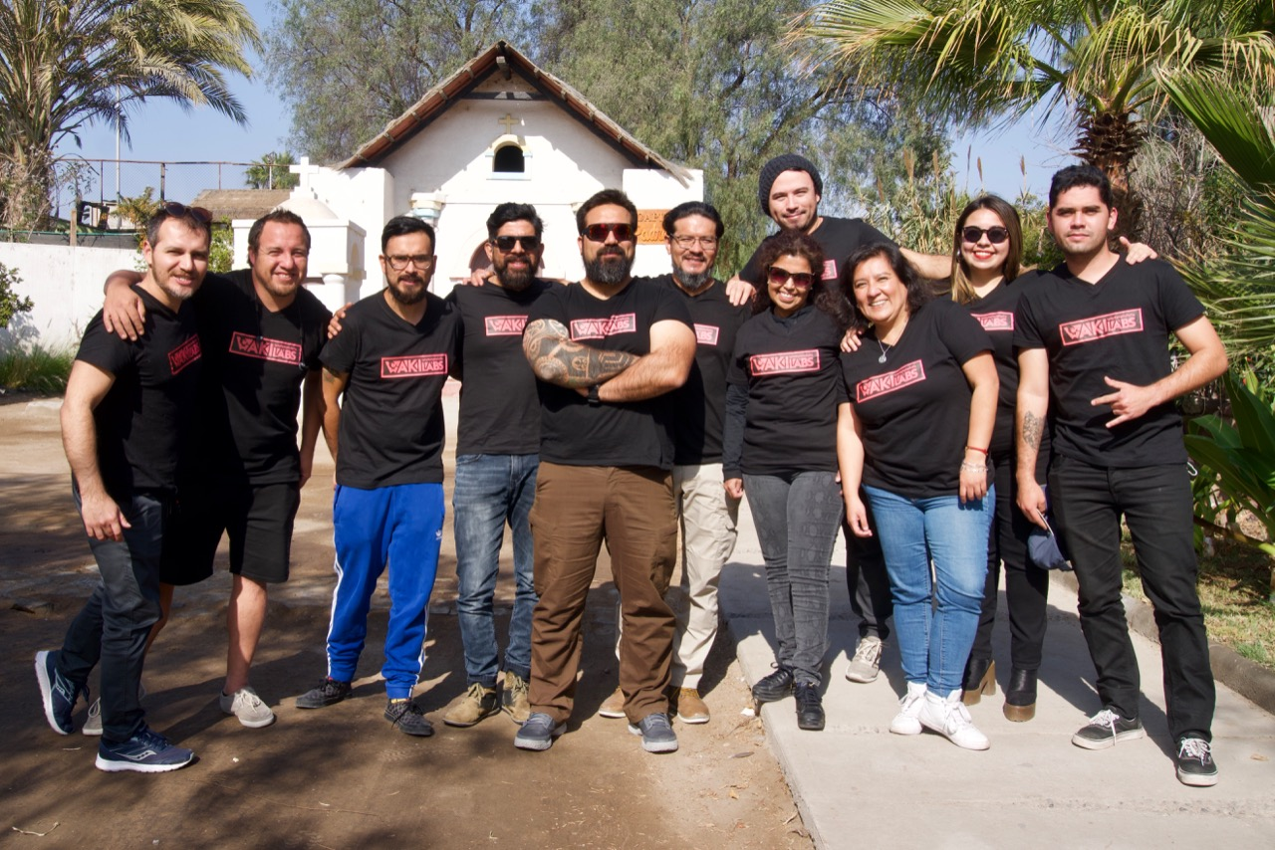

Figura 3. Personal de Waki Labs.

## Personal y entidades internas

Para el proyecto actual, Waki Labs reunió un equipo de 4 estudiantes universitarios, como se puede observar en la siguiente Figura 4. Tres estudiantes de Ingeniería civil en computación e informática, dos de la Universidad de Tarapacá y uno de la Universidad Santo Tomás, además de un estudiante de la carrera Ingeniería Industrial de la Universidad de Tarapacá.

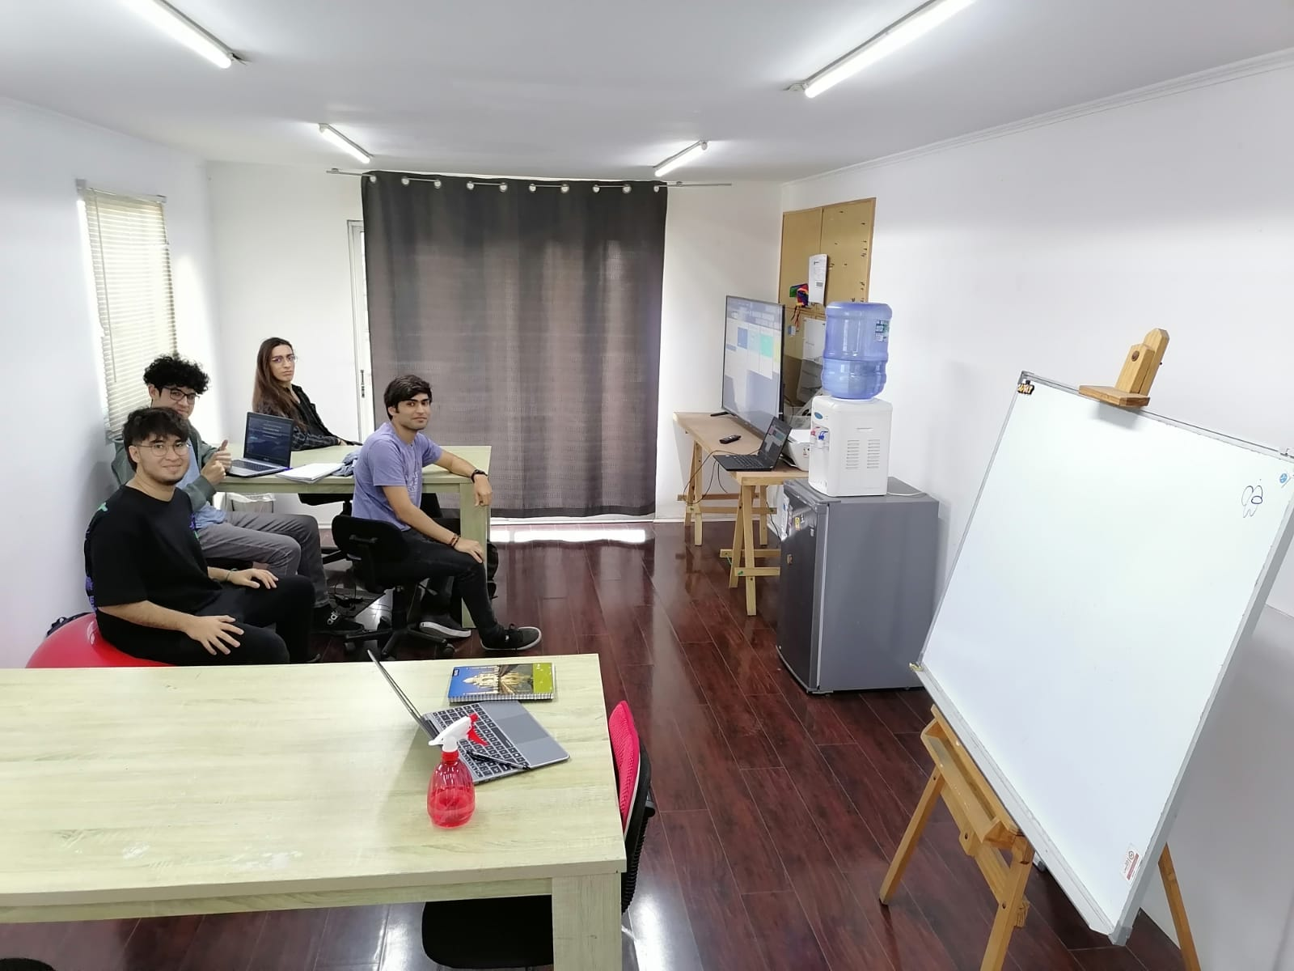

Figura 4. Equipo de proyecto SSP en su espacio de trabajo.

## Roles y responsabilidad

|  |  |  |
| --- | --- | --- |
| **Rol** | **Responsabilidad** | **Responsable** |
| Jefe de proyecto | Se encarga de la coordinación del trabajo del grupo y de la comunicación con el usuario | Eduardo Rojo |
| Desarrollador | Se encarga de definir, diseñar, desarrollar e implementar el software | Ernesto García |
| Desarrollador | Se encarga de definir, diseñar, desarrollar e implementar el software | Daniel Ramírez |
| Secretario | Se encarga de la documentación del proyecto, realizando las bitácoras, informes y estudios requeridos | Gonzalo Muñoz |

## Mecanismo de organización

El equipo de trabajo se reúne semanalmente en el recinto de Waki Labs para discutir los avances realizados, las actividades siguientes y ponerse de acuerdo en el sprint semanal.

Los otros medios de comunicación y organización son:

|  |  |  |
| --- | --- | --- |
| **Nombre** | **Logo** | **Función** |
| Trello |  | Utilizado como un espacio de trabajo que permite subir archivos, tareas a realizar, bitácoras e informes para mantener en un mismo sitio |
| WhatsApp |  | Utilizado como un medio para dudas y consultas sobre el proyecto, organizar reuniones o informar a los otros miembros del equipo |
| GitHub |  | Utilizado como repositorio para la solución a desarrollar, a la cual sólo tiene acceso el equipo de trabajo. |

# Planificación del proyecto

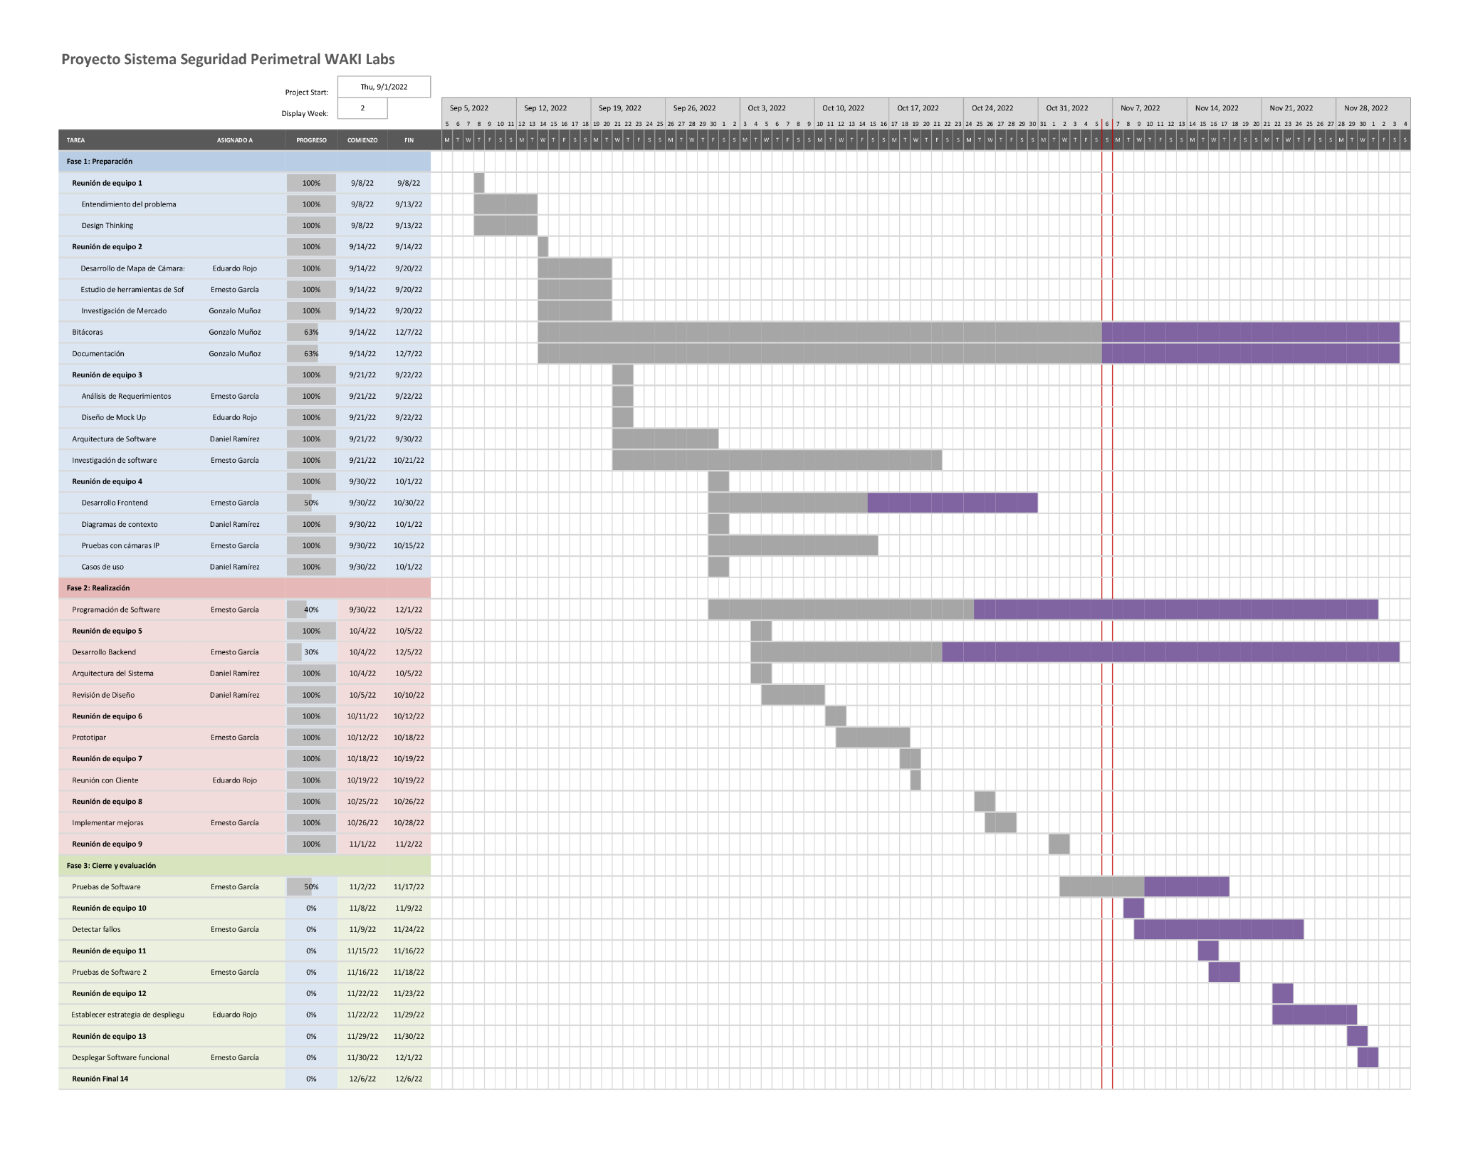

# Planificación de los procesos técnicos

## Metodología

La metodología utilizada en el proyecto es SCRUM, ya que permite una forma rápida de retroalimentación entre el equipo de desarrollo y el cliente del producto. Logrando desarrollar prototipos de este tempranamente y con menor cantidad de riesgos de equivocación en los requerimientos del cliente. La metodología es aplicada de manera que cada semana se tiene una reunión en la cual se discuten las tareas realizadas y aquellas pendientes, se planean las tareas a realizar para la semana, y se va modificando el proyecto según sea necesario para lograr los objetivos propuestos.

## Herramientas

|  |  |  |
| --- | --- | --- |
| **Nombre** | **Logo** | **Función** |
| Redmine |  | Es una herramienta utilizada en el curso de proyecto para gestionar los proyectos de los estudiantes y realizar seguimiento de otros. |
| Visual Studio Code |  | Es un editor de código fuente desarrollado por Microsoft. Cuenta con soporte para depuración de código y un sinnúmero de extensiones. |
| Angular |  | Es un Framework mantenido por Google, que sirve para desarrollar aplicaciones web de estilo SPA (Single Page Application). |
| Flask |  | Es un Framework módulo de Python que permite desarrollar aplicaciones web fácilmente. |
| Python |  | Es un lenguaje de programación interpretado, multiparadigma. Es de tipado dinámico, multiplataforma y multipropósito. |
| SQL Alchemy |  | Es una librería para Python que facilita el acceso a una base de datos relacional, así como las operaciones a realizar sobre la misma. |

# Diseño del proyecto

## Arquitectura del sistema

A continuación, en la Figura 5 se puede apreciar la arquitectura propuesta para el SSP. Este sistema tendrá como base el lado del servidor hecho con Python y Flask, que permitirá conectarse a las cámaras IP y trabajar con ellas, además, tendrá una conexión a la base de datos creada en SQLAlchemy. Por otro lado, desde el lado del cliente, se tendrá un servidor Angular que mostrará la IGU para que el usuario pueda interactuar.

Este sistema se conecta a las cámaras IP en el recinto de Waki y a través del protocolo de transmisión en tiempo real (RTSP) que consigue transmitir el video de cada una de ellas a al sistema.

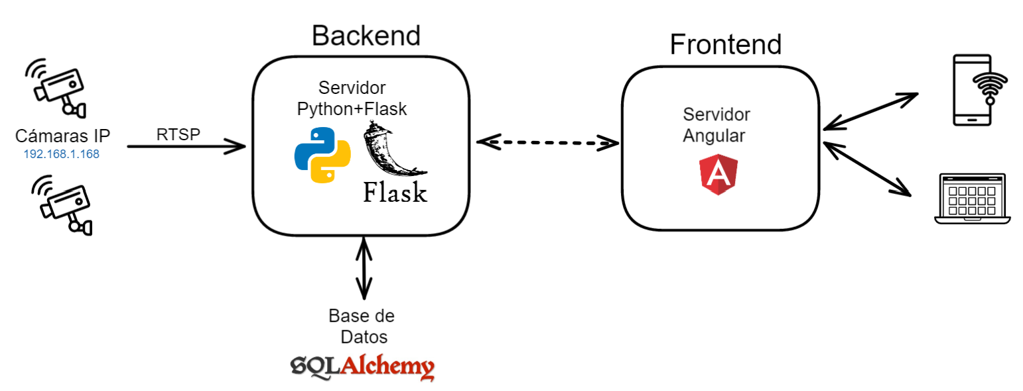

Figura 5. Arquitectura propuesta del sistema solución.

## Diagrama de casos de uso

A continuación, en la Figura 6 se muestra el diagrama de casos de uso del sistema SSP que cuenta con un usuario y un administrador, los cuales pueden iniciar sesión, visualizar cámaras, ampliar cámaras y gestionar usuarios y cámaras, respectivamente.

Por otro lado, se tiene el sistema de seguridad que puede actualizar las cámaras en tiempo real, guardar el historial de inicios de sesión y notificar a administradores los inicios de sesión.

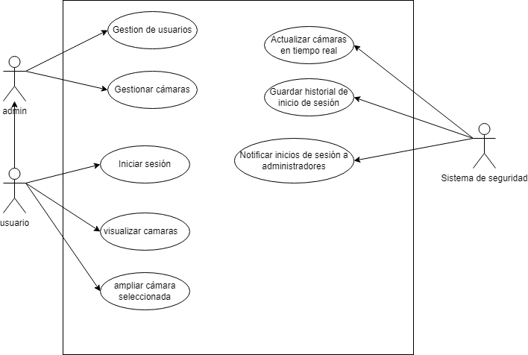

Figura 6. Diagrama de casos de uso del sistema.

## Diagramas de flujo de casos de uso

A continuación, en las Figuras 7, 8, 9 y 10 se observan los casos de uso ya diagramados, para poder entender el funcionamiento y flujo de cada uno de ellos. Estos diagramas no son finales, ya que fueron enseñados al equipo de trabajo y por la retroalimentación dada es necesario hacer cambios estos, pero de todas maneras su estado actual sirve para demostrar el funcionamiento del sistema.

### Inicio de sesión

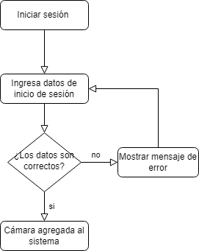

Figura 7. Diagrama del caso de uso inicio de sesión.

### Visualizar cámaras

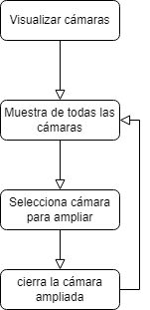

Figura 8. Diagrama del caso de uso visualizar cámaras.

### Gestionar cuentas

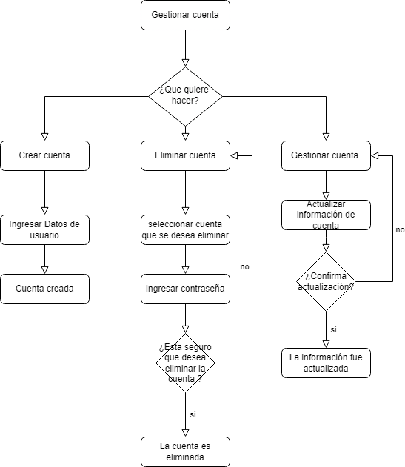

Figura 9. Diagrama del caso de uso gestionar cuentas.

### Gestionar cámaras

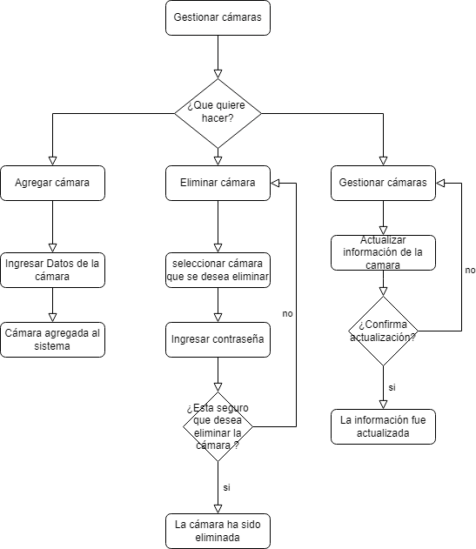

Figura 10. Diagrama del caso de uso gestionar cámaras.

## 

## Modelo de contexto

A continuación, en la Figura 11 se observa el modelo de contexto del Sistema de Seguridad Perimetral Waki, que interactúa con las Cámaras del recinto, a través del router a internet, con el sistema gestor de base de datos y además la interfaz de usuario que permite a los usuarios ver dichas cámaras.

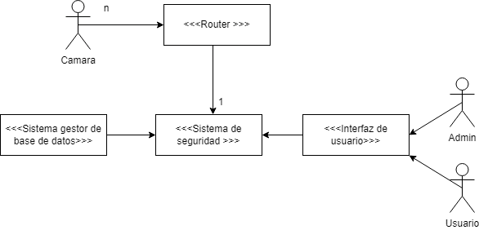

Figura 11. Modelo de contexto propuesto del sistema.

## Subsistemas

En la siguiente Figura 12, se pueden observar los subsistemas que serán utilizados para lograr el funcionamiento del proyecto SSP.

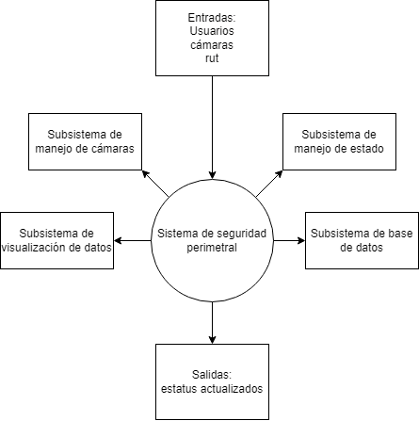

Figura 12. Diagrama de Subsistemas.

* **Subsistema de manejo de manejo de cámaras:** Este es el encargado de gestionar las cámaras, conectarlas al sistema y permitir ver el contenido de estas.
* **Subsistema de manejo de manejo de estado:** Este es el encargado de gestionar el estado de los trabajadores, en este caso es un booleano que simboliza si están o no dentro de Waki Labs.
* **Subsistema de base de datos:** Este es el encargado de gestionar los datos que utiliza el sistema, trabajadores, datos de las cámaras y estatus de los trabajadores.
* **Subsistema de visualización de datos:** Este es el encargado de permitir al usuario ver en tiempo real los datos actualizados, las cámaras y los estatus de los trabajadores.

## Diagramas de interacción

En la siguiente Figura 13 se puede apreciar la interacción entre los distintos subsistemas que forman el sistema SSP

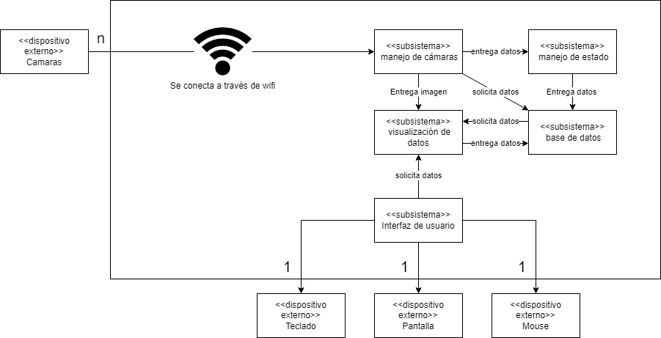

Figura 13. Diagrama de interacción de los subsistemas.

## Modelo de datos

Para el sistema a realizar, será necesario utilizar una base de datos para guardar los registros que se creen y la información de los miembros de Waki, es por esto que en la siguiente Figura 15 se observa el modelo entidad-relación para la base de datos.

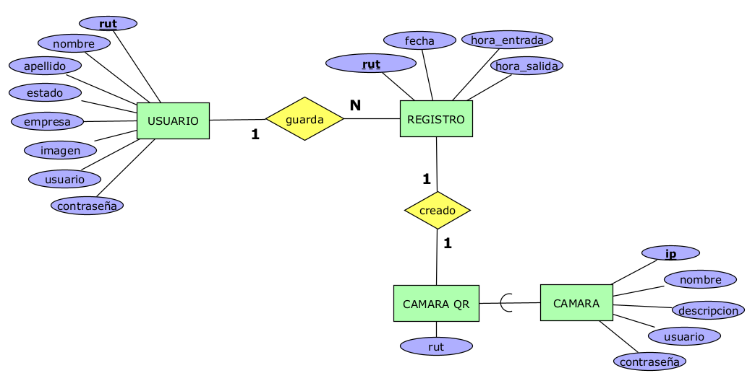

Figura 14. Diagrama de entidad relación.

En este se tienen en cuenta 4 entidades:

* “Usuario” es la entidad que representa a cada miembro de Waki. Posee la clave primaria “**rut”** y los datos del usuario.
* “Registro” es la entidad que representa a cada registro de entrada-salida de Waki. Posee la clave foránea “**rut”** y la hora de entrada y salida de la persona.
* “Cámara” es la entidad que representa a cada cámara en Waki. Posee la clave primaria “**ip”** y los datos de la cámara.
* “Cámara QR” es la entidad que representa a la cámara que lee QR de entrada y salida en Waki. Posee la clave foránea “**rut”**.

Luego se tiene el modelo de datos en la Figura 16, que especifica los tipos de variable de cada atributo.

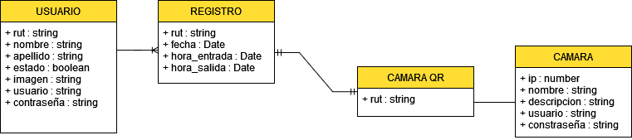

Figura 15. Modelo de datos.

## Interfaz del sistema

En la Figura 17 se observa el boceto inicial de la interfaz para la IGU de la solución, en la cual se pueden apreciar tres secciones principales, la barra de navegación en la parte superior de la imagen, que contiene el logo de Waki Labs, junto con el logo para el sistema SSP, seguido de botones inicio, configuración, ayuda y además un apartado para identificar al usuario y salir de la página.

Por otro lado, se tiene la sección de cámaras, la cual permitirá ver todas las cámaras disponibles y conectadas al sistema, junto con una identificación como lo es el número de la cámara y el nombre de esta, además se tendrá la función de hacer clic en una de estas para poder expandir la visualización de la cámara en particular.

Y la última sección viene a contener las actualizaciones y notificaciones que llegan al sistema, permitiendo observar las personas que han ingresado al recinto. Dicho funcionamiento aún no es seguro dadas las restricciones de tiempo del proyecto así que se encuentran sujetas a cambios.

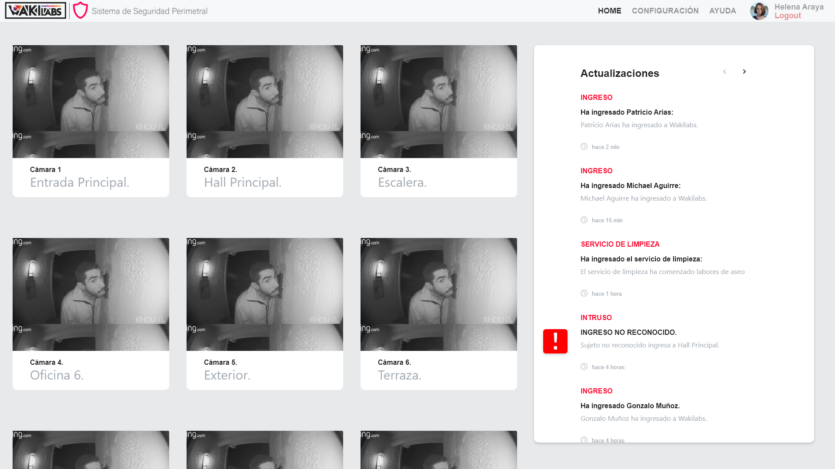

Figura 16. Vista principal del sistema.

Posteriormente, fue planteado por el cliente tener una sección específica para el estado de los miembros de Waki, como se puede observar en la Figura 18, siendo verde aquellos miembros que están en el recinto, y en rojo aquellos que no.

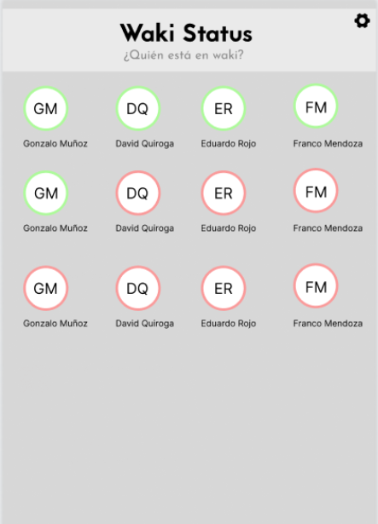

Figura 17. Boceto de Waki estado.

Por otro lado, para entender mejor la interfaz grafico usuario del sistema, se realizaron los siguientes bosquejos de las vistas Login, Inicio, Configurar y Ayuda, como se observa en las Figuras 19, 20, 21 y 22.

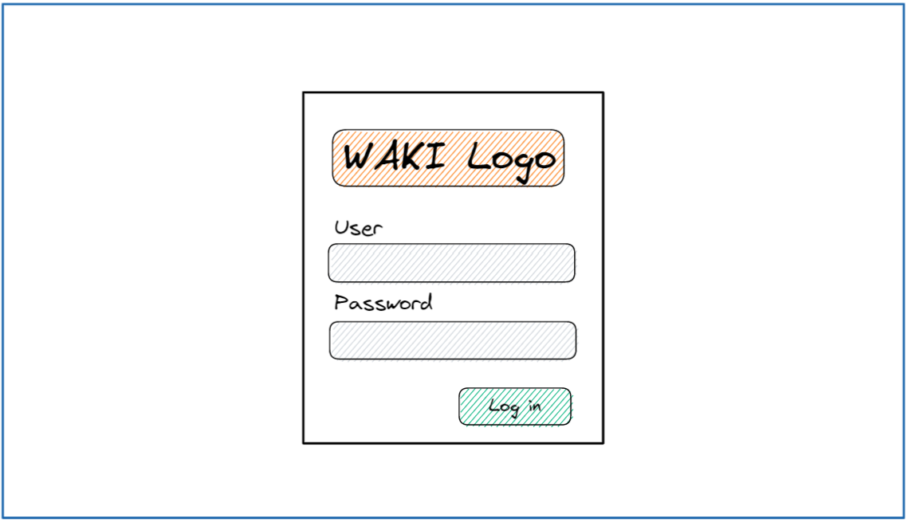

Figura 18. Bosquejo de vista Login.

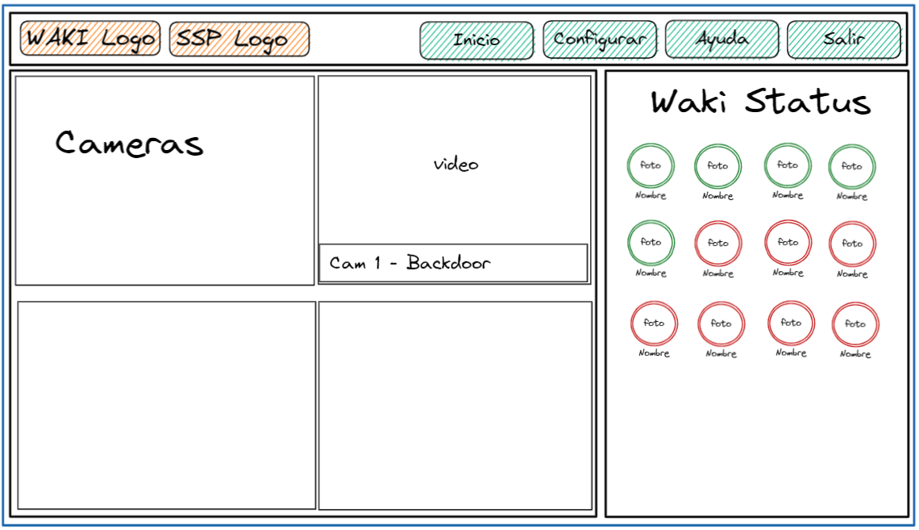

Figura 19. Bosquejo de vista Inicio.

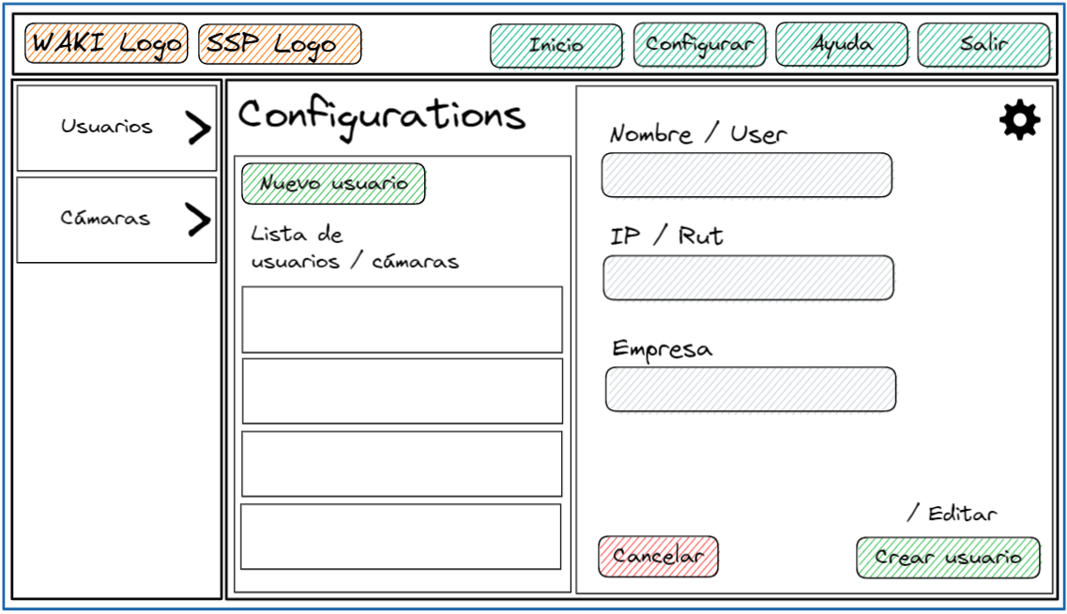

Figura 20. Bosquejo de vista Configurar.

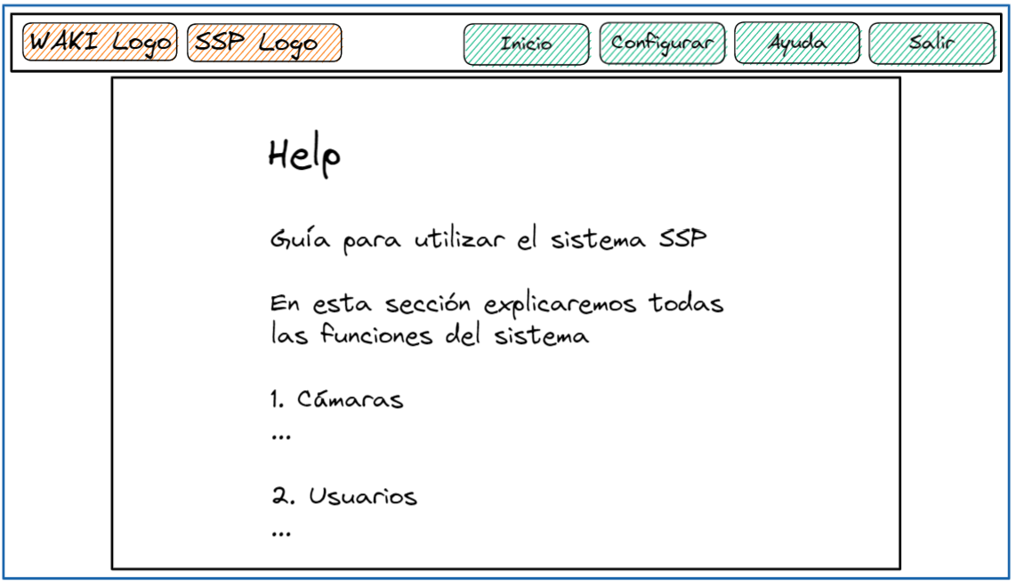

Figura 21. Bosquejo de vista Ayuda.

# Implementación del sistema

## Frontend

Dado que se utilizó Angular como Framework para el frontend, se tomó un acercamiento a través de los componentes de este, como se observa a continuación en la Figura 23. De color morado se tienen los componentes padres que sirven como vista principal, y de naranja se tienen los componentes hijos que están dentro. Por otro lado, de color celeste se tienen las clases de objetos a utilizar, en este caso Usuario, Cámara y Registro.

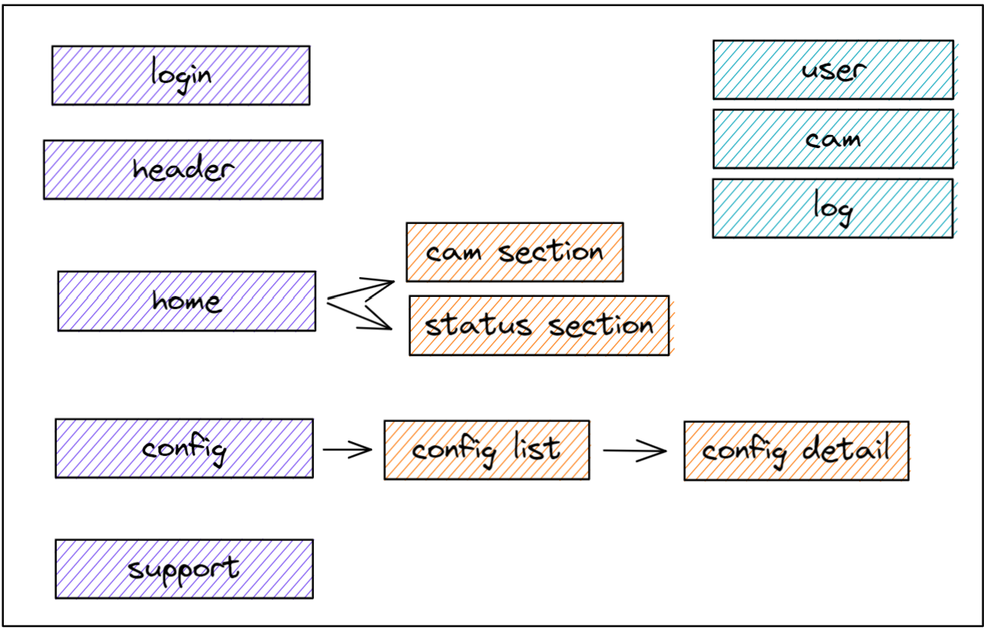

Figura 22. Componentes en Angular

A partir de los bosquejos realizados para las vistas, mostrados anteriormente, se realizó una implementación inicial de dichas vistas en el sistema.

### Inicio

En la Figura 24 se observa la vista Inicio, donde en la parte izquierda se transmite video de la cámara IP en tiempo real, y en la parte derecha se tiene el estado de cada miembro en Waki.

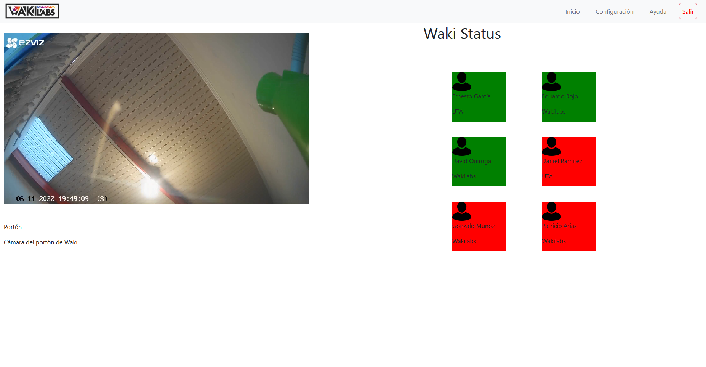

Figura 23. Implementación inicial de vista Inicio.

### Configurar

En la Figura 25 se observa la vista configuración, donde en la parte izquierda tiene la selección de usuarios o cámaras, y en la parte derecha se tiene la modificación de estos, ya sea crear, modificar o eliminar.

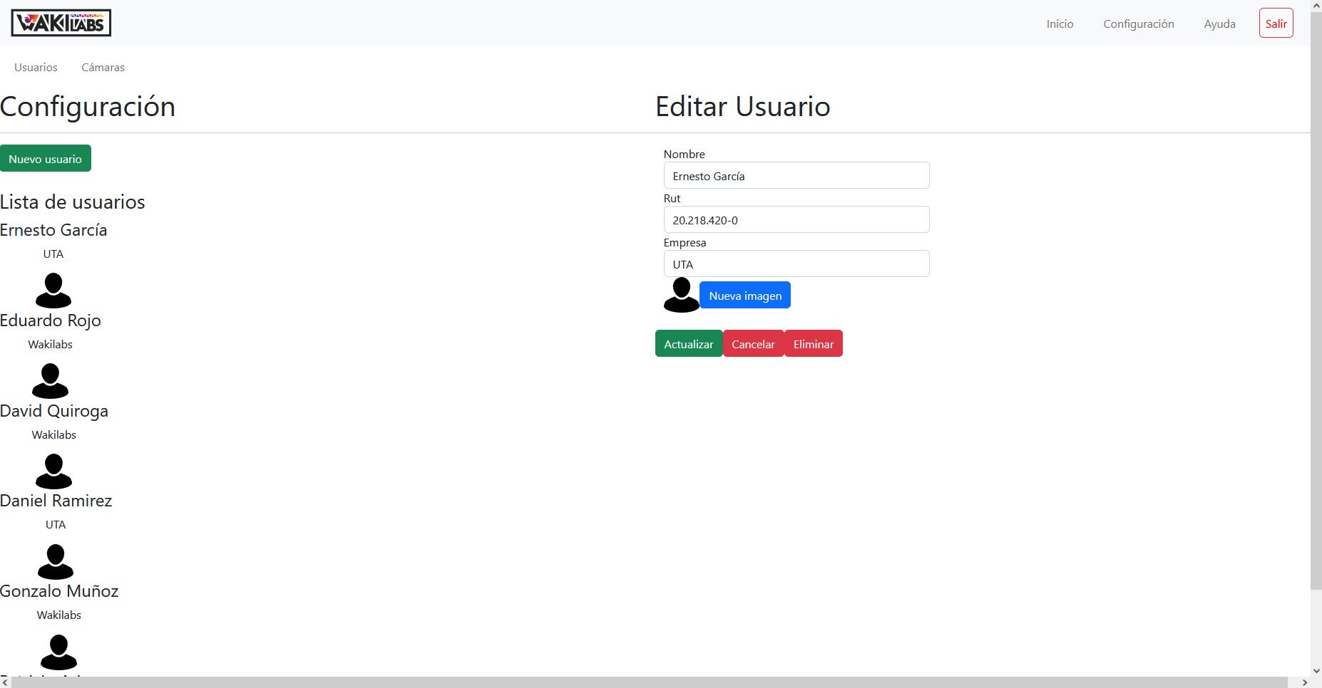

Figura 24. Implementación inicial de vista Configurar.

## Backend

Para el desarrollo del Backend se tuvo que realizar una extensiva investigación para conocer y entender las herramientas a utilizar, y hacer que cumplan los requerimientos del proyecto. Dado que el Backend fue comenzado recientemente, no se tiene mucha implementación de este todavía, pero de momento se puede mostrar:

* La creación de modelos para la base de datos, utilizando la herramienta SQLAlchemy que tiene Flask, como se observa en la Figura 26

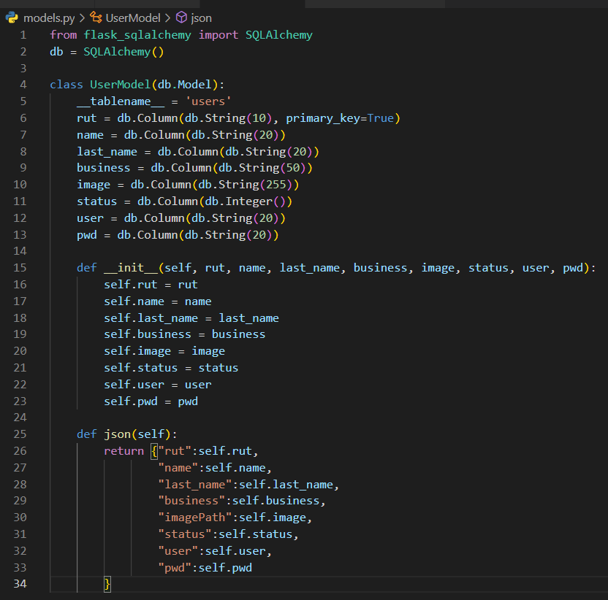

Figura 25. Modelos para base de datos.

* La transmisión de video utilizando la herramienta OpenCV y Pyzbar para escanear un código QR, como se observa en la Figura 27.

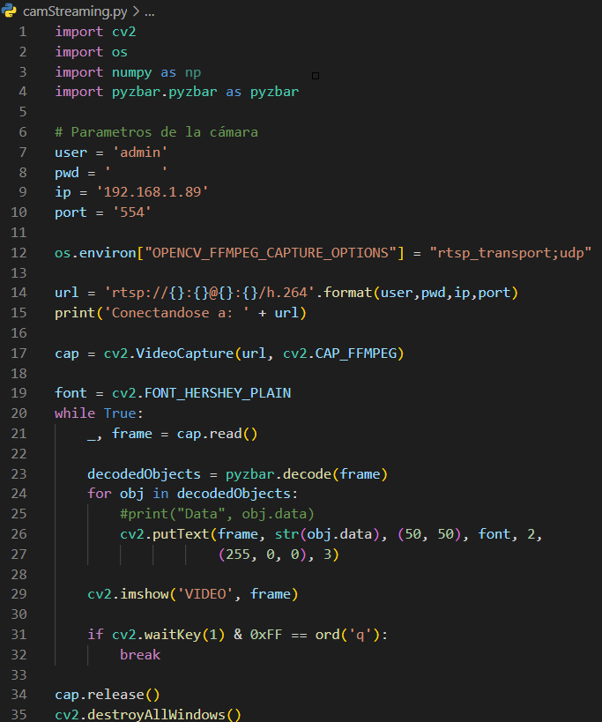

Figura 26. Escáner de código QR.

# Pruebas del sistema

Inicialmente se estuvo trabajando con las cámaras IP de marca VTech de Waki, como se observa en la Figura 28.

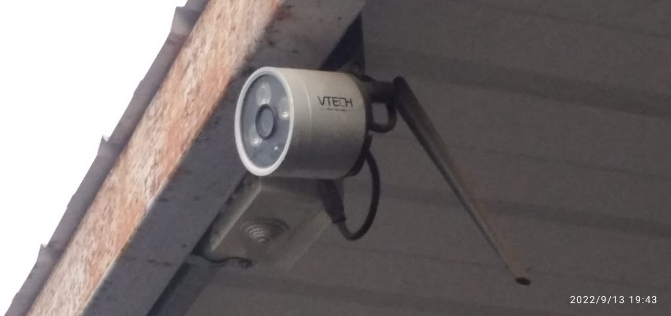

Figura 27. Cámaras VTech.

Pero se tuvo complicaciones para utilizarlas, debido a la poca o nula documentación encontrada en línea, además de su funcionamiento obsoleto que dificultó el uso apropiado de estas, como se observa en la Figura 29, donde la interfaz de usuario no funciona, ya que el reproductor utilizado por esta ya no es soportado por los buscadores.

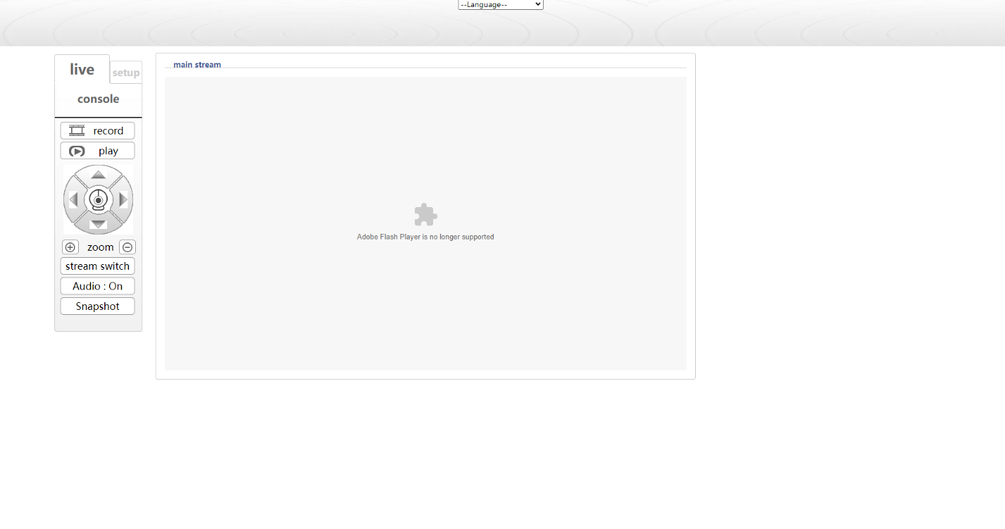

Figura 28. Interfaz de la cámara.

Luego de la investigación realizada, se logró transmitir el video de la cámara a través del buscador Firefox, utilizando una herramienta de transmisión RTSP del software VLC, como se observa en la Figura 30.

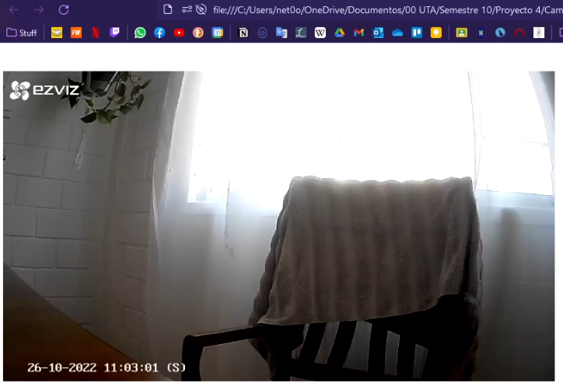

Figura 29. Transmisión de video RTSP.

Finalmente, en la Figura 31 se puede observar la lectura de códigos QR a través de la Cámara, con un texto en azul, que aparece en la esquina superior izquierda, mostrando el texto leído, en este caso el rut ‘20218420-0’.

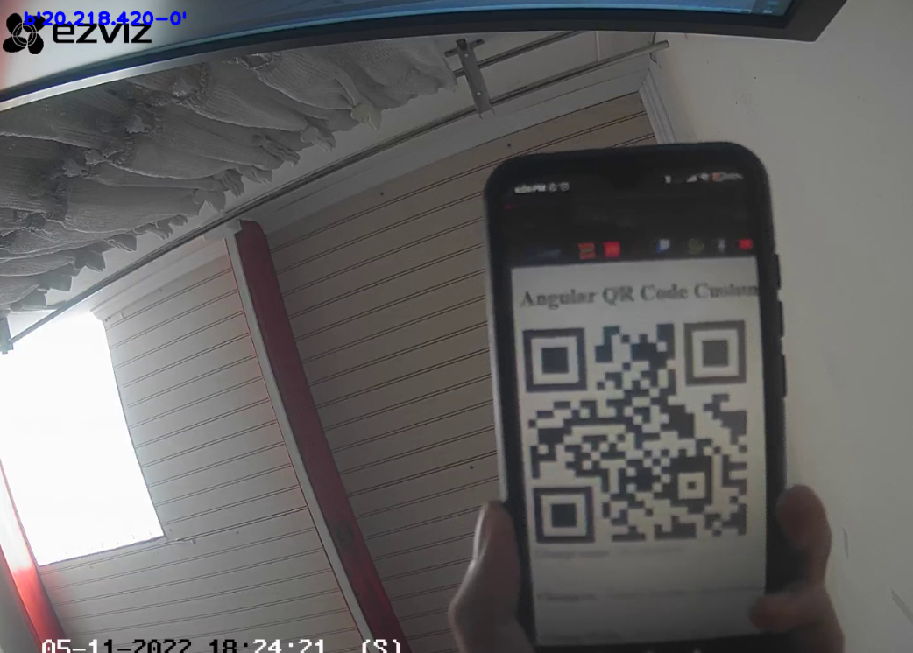

Figura 30. Lectura de código QR.

# Conclusiones

En esta etapa de avance del proyecto Sistema de Seguridad Perimetral se continuó con el trabajo con la empresa Waki Labs, realizando una extensa investigación acerca de los tópicos conversados en la primera etapa. Se tuvo un desarrollo de prueba y error, mientras se aprendían a utilizar las herramientas elegidas para el proyecto, y se tuvo numerosos problemas para lograr el objetivo principal de transmitir video de una cámara IP al buscador, debido a problemas con las cámaras, poco conocimiento del tema y problemas de horario.

Por otro lado, la comunicación con el cliente y el equipo de trabajo continuó del mismo modo, sin ningún problema para el intercambio de información y la organización del proyecto. Aunque se tuvo que recalendarizar reuniones debido a cambios en los distintos horarios de cada integrante del equipo, o la disponibilidad de estos en el momento, pero que no tuvieron mayor impacto en el desarrollo.

El principal problema a solucionar fue conseguir la transmisión de video que, luego de comprar un par de cámaras nuevas para realizar pruebas, se pudo resolver. No obstante, el equipo de trabajo, junto con el cliente, tuvo dificultades para definir el límite específico del proyecto, debido al constante cambio de requerimientos que hubo durante el transcurso de las semanas. El alcance inicial del proyecto fue aumentando por parte de los requerimientos de los clientes, por lo que se tuvo que conversar con el cliente para no tener mayores problemas.

Por último, se pudo observar que el diseño realizado para un proyecto, es muy extenso, a diferencia de la primera impresión que se tuvo. Con los distintos diagramas y modelos a desarrollar, se pudo concretar la imagen que se tiene del sistema a crear, aunque dieron más trabajo del necesario para avanzar en el proyecto como tal.

# Referencias

[1] Sitio oficial de Waki Labs

<https://wakilabs.cl/site/>

[2] Sitio oficial de Angular

<https://angular.io/start>

[3] Empotrar video en vivo de cámara IP en un sitio web

<https://www.ipcamlive.com/faqs>

[4] Utilizando OpenCV para el manejo de Cámaras IP

<https://youtu.be/EkqhIeSZGN8>

[5] Scanear códigos QR con OpenCV

<https://youtu.be/-4MPtERPq2E>

[6] Crear aplicación con Python Flask y Angular

<https://youtu.be/IdhtcdCbTVk>

<https://youtu.be/MaiAeGVwVU4>

[7] Angular, Python Flask y SQLAlchemy

<https://auth0.com/blog/using-python-flask-and-angular-to-build-modern-apps-part-1/>